«Компетентносто-ориентированные задачи по математике».

Ступень: Основная школа

Тематическая область: Математика

Авторы: Шарабурова Е.В., Сафонова А.И.

Современный педагог должен владеть современными средствами диагностики результатов обучения. Мы представляем задачи для обучающихся 5-8 классов по математике, направленные на выявление способности демонстрировать различные уровни владения предметной грамотностью.
Предметная грамотность – показатель функционального владения какими-либо средствами и способами в соответствующей образовательной области. Для определения этого показателя используются предметные умения.
Математическая грамотность - способность осуществлять математические действия, вести математические рассуждения и использовать математические средства для решения практических, исследовательских и познавательных проблем.
Предметные задания по математике для обучающихся 5-8 классов составлены в виде трех уровневых задач на выявление у обучающихся способов опосредствования:
1. формального способа – овладение образцовым способом действия со стороны его внешней формы, т.е. умение реализовать образец (алгоритм, правило, схему) действия, опираясь на внешние признаки
2. предметного способа – освоение предметного отношения, лежащего в основе культурного способа действия, т.е. действия в ситуации, где внешняя форма и конкретное содержание не обеспечивают ориентировку действия, а структура существенных отношений замаскирована посторонними деталями или находится в противоречии с формальной стороной ситуации.
3. функционального способа – включение способа в состав психологических ресурсов индивида, т.е. свободное (функциональное) владением неким культурным способом действия как ресурсом.

Конкретизация уровневых критериев
 | 1 уровень | 2 уровень | 3 уровень
Общее определение для решения предметных задач | Ориентация на внешние (формальные) признаки образца действия | Ориентация на существенное (предметное) отношение, лежащее в основе образца действия | Ориентация на внутреннюю границу образца действия (образец как предельный континуум возможных воплощений)
Математическая грамотность | Действие по правилу в стандартных условиях | Действие при «зашумленности» существенного отношения ситуации при невозможности опоры на внешние признаки | Действие при необходимости преобразования ситуации действия (условий, средств и способа). Выход за рамки образца в более широкий деятельностный контекст. Спонтанное применение способа

Задача 1.

К хорде АВ через центр окружности проведена перпендикулярная прямая ОМ,M принадлежит AB, где О – центр окружности.

1. 1. Найдите радиус окружности, если $∠\text{AOB=}\text{120}°$, а ОМ = 5 см.
Рис.
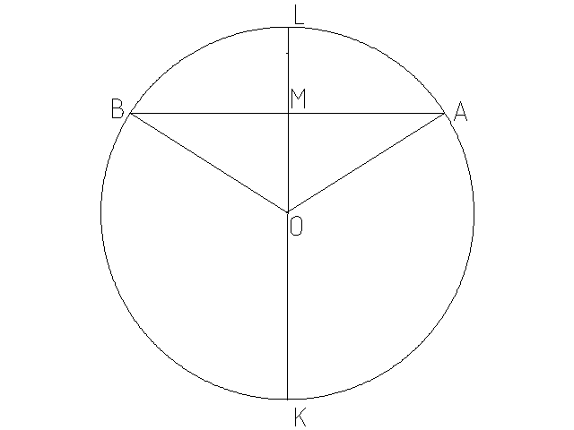

1.2. Докажи, что АМ = ВМ, и сделайте вывод.

1.3. L, K - точка пересечения прямой ОМ с окружностью. Докажите, что дуга AL равна дуге BL и дуга AK равна BK. Сделайте вывод.

Задача 2.

Задание 2.1.
Решите неравенство:
$\text{11}x−5≥\text{12}x+2$

Задание 2.2.
Решите систему и совокупность неравенств:
- $\begin{aligned}\left\{2x+4>−2 | \right.\end{aligned}$;
- $$\begin{aligned}[6−x>0 \\ [x−6>0\end{aligned}[$$

Задание 2.3.
Решите двойное неравенство двумя способами: –2 < I2x + 4I ≤ 6.

Задача 3.

Задание 3.1.
а) Запишите координаты точек А, В и С.

x
0
1
1
А
В
С

y

Задание 3.2.
Покажите на координатной плоскости решение следующей системы и совокупности неравенств:
$\begin{aligned}1) \begin{aligned}\left\{x>2, | \right.\end{aligned} \\ \end{aligned}$

Задание 3.3.
Опишите на алгебраическом языке области координатной плоскости, показанные на рисунках:

а) y б) y

1 1

0 1 x 0 1 x

ОТВЕТЫ к задаче 1.
Задание 1.1 R=10
Задание 2.2 Рекомендации: доказать ∆ BOM = ∆ AOM, свойства диаметра.
Задание 2.3 Рекомендации: использовать свойства центрального угла.

ОТВЕТЫ к задаче 2.
Задание 2.1 x ≤ -7.
Задание 2.2 1) -3< x ≤ 1; 2) x < 6 или x > 6.
Задание 2.3 -5 ≤ x ≤ 1.

ОТВЕТЫ к задаче 3.
Задание 3.1 A(-3,5; 2,5); B(-2; 0); C(4; -1,5).
Задание 3.2 Рекомендации: построить графики соответствующих прямых.
Задание 3.3

а) 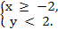
б) 